基金申请条件
一、资助对象：
18周岁以下患有血液病且家庭经济贫困的儿童，其本人可作为申请人，或由家长（法定监护人）作为代申请人，向山东红十字会脐血库救助基金申请资助。
二、申请方式：
1.登录山东省红十字会官方网站（网址：http://www.sdredcross.org.cn/），或山东省脐血库官网（网址：http://www.sinocord.com/）从脐血库基金页面下载最新的《山东红十字会脐血库基金资助申请表》，按要求填写，经申请人户籍所在地（或居住地）村委会（居委会）审核盖章后，寄送至基金管理委员会办公室；
2.申请人如需做造血干细胞移植且配型成功，可另行下载填写《山东红十字会脐血库基金造血干细胞移植资助申请表》，寄送至基金管理委员会办公室。
申请资助流程;

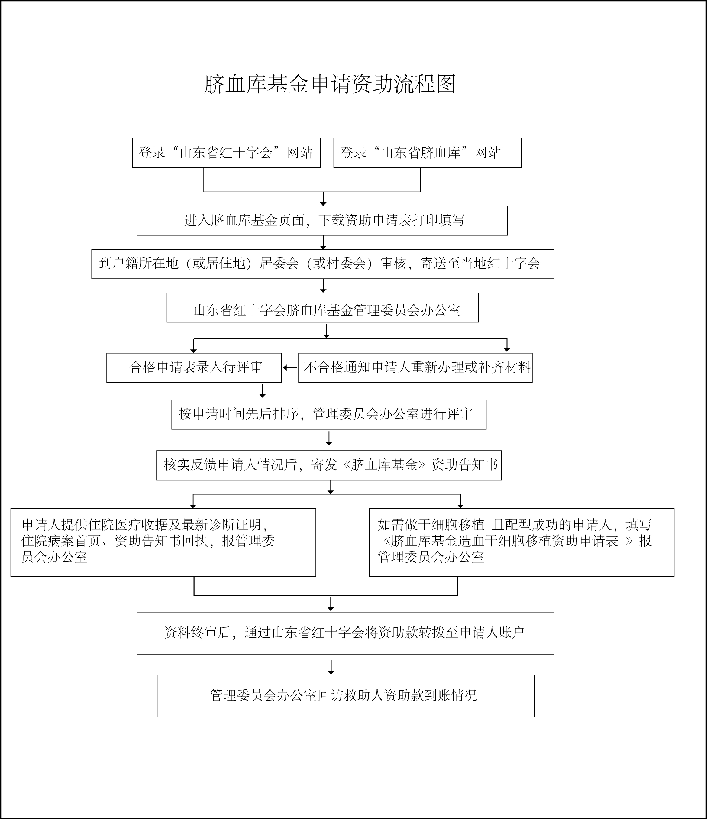
资助申请表：

干细胞移植资助申请表

